新 书 推 荐
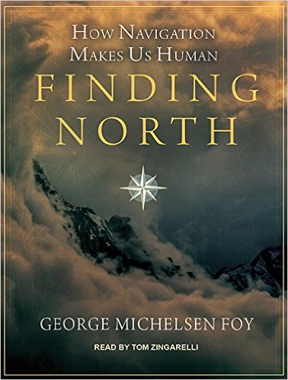
中文书名：《找北：导航如何成就人类》
英文书名：FINDING NORTH: HOW NAVIGATION MAKES US HUMAN
作 者：George Michelson Foy
出 版 社：St. Martin's Press
代理公司：ANA/Conor
页 数：288页
出版时间：2016年5月
代理地区：中国大陆、台湾
审读资料：电子稿
类 型：科普

内容简介：

导航是人类最重要而又未被认识的技能之一。无论你是一名规划从A处至B处最佳航线的船长，还是半夜在家里摸黑找电灯开关的人，从周围的环境中找到你要去的方向是你在每个地方都会做的事。但导航能力是怎样影响我们的大脑、我们的记忆和我们自己的呢？《找北》一书结合了科学研究和相关记录，作者乔治•米切尔森•福伊(George Michelsen Foy)以优雅的文笔对此开展开了探讨，试图了解人类这一最基本的技能。

1844年，福伊的曾祖父哈尔沃•米切尔森(HalvorMichelsen)曾担任瑞典一艘货船的船长，后来在一次暴风雨中葬身大海。出于好奇与冒险精神，福伊决定重走一遍哈尔沃的航线，全程只用一台六分仪来导航。他开始解开围绕他曾祖父之死而产生的谜团，并全心钻研导航方面的科学与技术。福伊得到了英国航海协会(Royal Institute of Navigation)会长的指导，并从动物的精确导航技能中发现了我们可以学习的地方，还从一位记住了伦敦每条大街小巷的出租车司机那儿学习了经验，并登上了一条海地人的船，他们的船长在航行中只依赖星星导航。

这本书的主旨在于探讨导航能力与记忆力是如何密不可分的，以及迷路和重新找到方向是怎样根植于人类经验之中的。

作者简介：

乔治·米切尔森·福伊（George Michelson Foy）曾写过《零分贝：寻求绝对的安静》(Zero Decibels: The Quest for Absolute Silence)以及12本备受评论家好评的小说。他是国家艺术基金会(National Endowment of the Arts)小说类奖金的获得者。他的文章、评论和故事曾经刊登在《滚石》(Rolling Stone)、《波士顿环球报》(The Boston Globe)、《Harper’s》杂志、《纽约时报》和《男士杂志》(Men's Journal)等刊物上。他曾经做过调查记者和作家，并担任过《商业周刊》(BusinessWeek)、《国际先驱论坛报》(The International Herald Tribune)和《The Cape Cod Register》的编辑。他在纽约大学教创作，目前已婚，有两个孩子。福伊部分时间在麻省(Massachusetts)的海边度过，部分时间在纽约。

感谢您的阅读！
请将反馈信息发至：版权负责人
Email：Rights@nurnberg.com.cn
安德鲁·纳伯格联合国际有限公司北京代表处
北京市海淀区中关村大街甲59号中国人民大学文化大厦1705室, 邮编：100872
电话：010-82504106, 传真：010-82504200
公司网址：http://www.nurnberg.com.cn
书目下载：http://www.nurnberg.com.cn/booklist_zh/list.aspx
书讯浏览：http://www.nurnberg.com.cn/book/book.aspx
视频推荐：http://www.nurnberg.com.cn/video/video.aspx
豆瓣小站：http://site.douban.com/110577/
新浪微博：安德鲁纳伯格公司的微博_微博 (weibo.com)
微信订阅号：ANABJ2002


